Защищаемся от клещей!

Правила безопасности для детей.
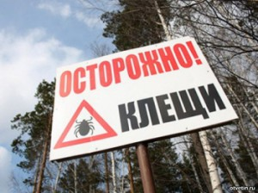

После долгой зимы очень хочется солнца и природы — и именно эту мечту, стремятся реализовать многие люди, выезжая за город всей семьей. Однако, как и в любом другом виде отдыха, у весеннего выезда на природу есть своя опасность — клещи.
Чтобы не стать жертвой клеща, а значит и не заболеть, необходимо соблюдать меры личной безопасности. Для этого нужно знать кое-что о клещах. Сезон активности клещей начинается с появлением первых проталин в лесу. Пик активности приходится на май-июнь. Клещи наиболее агрессивны с 9 до 12 и с 18 до 22 часов.

Клещи подстерегают свою добычу, сидя на концах травинок, былинок, торчащих вверх палочек и веточек. Заблуждение считать, что клещи падают с деревьев.
Клещи влаголюбивы, и поэтому их численность наиболее велика в хорошо увлажненных местах. Очень важно знать, что клещи концентрируются на лесных дорожках и тропах, поросших по обочинам травой.
Здесь их во много раз больше, чем в окружающем лесу. Горожане заражаются в пригородных лесах, лесопарках, на индивидуальных садово-огородных участках. Напавшие клещи обычно ползут наверх и стремятся проникнуть под одежду. Момент прикрепления (укуса) клеща ощущается далеко не всегда.
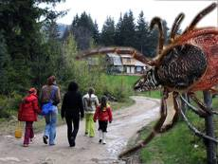

Находясь на опасной в отношении иксодовых клещей территории, люди должны соблюдать правила поведения, которые помогут им избежать присасывания этих переносчиков:
- Собираясь в лес, необходимо одеться таким образом, чтобы уменьшить возможность заползания клещей под одежду и облегчить быстрый осмотр для обнаружения прицепившихся клещей. Брюки должны быть заправлены в сапоги, гольфы или носки с плотной резинкой. Верхняя часть одежды (рубашка, куртка) должна быть заправлена в брюки, а манжеты рукавов плотно прилегать к руке.

2. Одежда не должна быть красного, оранжевого цветов или ярко-пестрой, т. к. такая одежда усложняет обнаружение клеща, у которой спинка красно-кирпичного цвета. Лучше, чтобы одежда была однотонной, так как на ней клещи более заметны.
3. Открытые части тела и верхнюю одежду необходимо обработать специальными кремами типа «Дета», «Редет», «Аэродет», «Зуку», их множество. При покупке внимательно читайте инструкцию. Лучше, если средство будет действовать и против клещей и против комаров. Не стоит и о малярии забывать.

4. Постоянно проводить само- и взаимоосмотры для обнаружения прицепившихся клещей. Особенно внимательно следует осматривать кожу на голове, за ушами, подмышки, паховую область, шею. После осмотра тела рекомендуется тщательно осмотреть одежду. Не забывать, что обычно клещи присасываются не сразу!
Чем быстрее будет снят с тела присосавшийся клещ, тем меньшую дозу возбудителя он передаст!
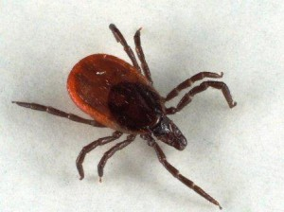
Как поступать, если вы все же обнаружили присосавшегося клеща?
Самое главное — не поддавайтесь панике. Клеща нужно как можно быстрее удалить, стараясь не оторвать погруженный в кожу хоботок. Каким образом? Нужно смазать маслом, жиром, керосином или накрыть его открытой горловиной флакона с водой на 10-15 мин., дождаться, пока он задохнется, после чего осторожным раскачивающим движением извлечь его из тела. Не рекомендуется интенсивно прижигать его одеколоном или спиртом, это может привести к гибели и высыханию клеща, что осложнит его удаление. Рану обрабатывают йодом или спиртом. Руки промывают с мылом и немедленно в больницу! Снятого клеща необходимо принести в лечебное учреждение. Клеща исследуют, и в зависимости от результата будет решаться вопрос о введении вам противоклещевого иммуноглобулина.
Однако если вы не обладаете навыками удаления клеща, то необходимо как можно скорее обратиться в медицинское учреждение по месту жительства, а в вечернее время, выходные и праздничные дни – в травматологический пункт, где вам будет оказана квалифицированная медицинская помощь.
Родители, не рискуйте своим здоровьем и здоровьем детей!

